在获取基础信息的情况下保存以下四个模块内容

一、股东及出资信息或主管部门（出资人）信息

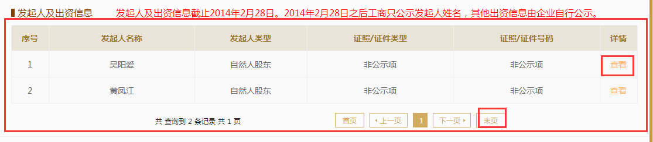

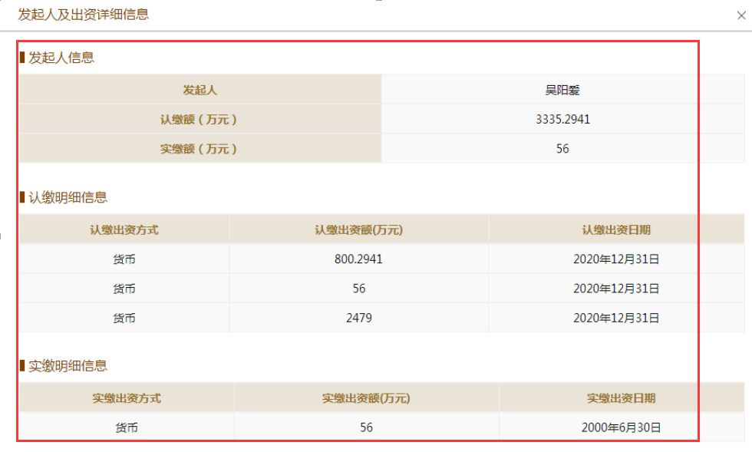

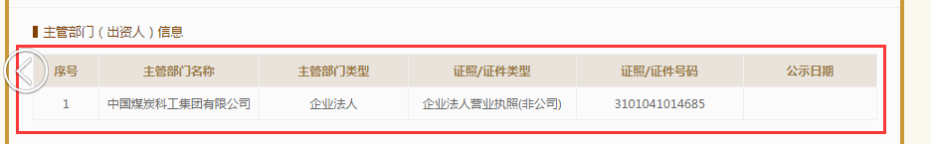

二、主要人员信息

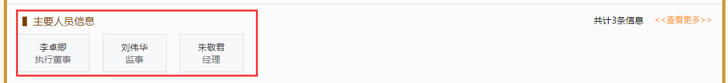

三、变更信息

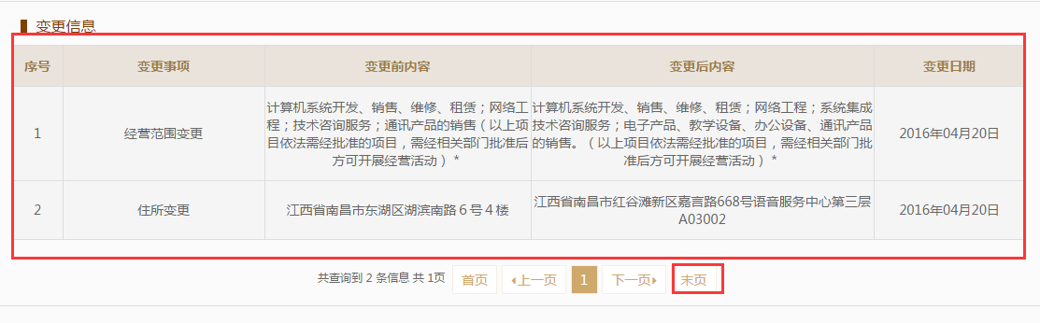

1. 企业年报信息

依次点击所有年份【查看】，进入年报详情页

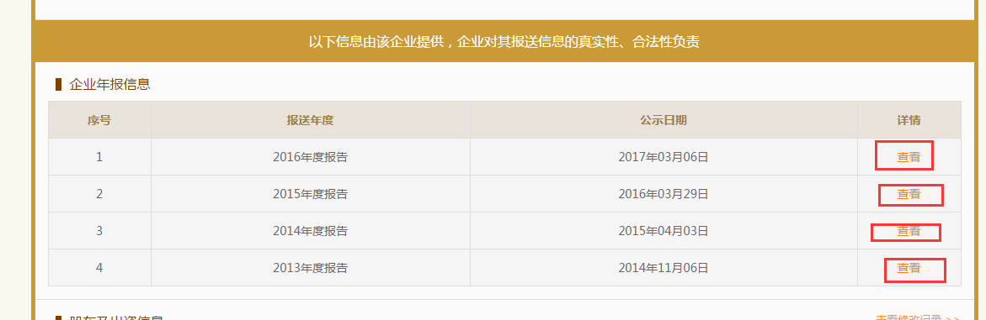

保存页面所有内容

